2023 知识工程Report1
基于实现指代消解
俞乐楠 1120221303
2024/4/23

问题重述
此处是问题重述

问题数据处理

2.1.空行处理
1998-01-2003.txt文件中有空行，使用remove-blankline.py清洗掉引发问题的空行
# 打开原始文件并读取内容
with open('1998-01-2003.txt', 'r') as file:
lines = file.readlines()

# 移除空行
cleaned_lines = [line for line in lines if line.strip()]

# 写入新文件
with open('1998-01-2003-cleaned.txt', 'w') as file:
file.writelines(cleaned_lines)

print("空行已被清除，并且内容已保存到 '1998-01-2003-cleaned.txt'.")

2.2.标注错误
有九条json文件中indexBehind的下标会超过在1998-01-2003.txt文件文件中该语句的分词数量的下标和，再出现这种情况时在代码中自动将超出部分的下标改为最大下标。

2.3.none文件
出现json文件为none时，将该文件跳过

2.4问题文件
部分json文件task的id不存在于1998-01-2003.txt文件中，则将该文件跳过

模型选择

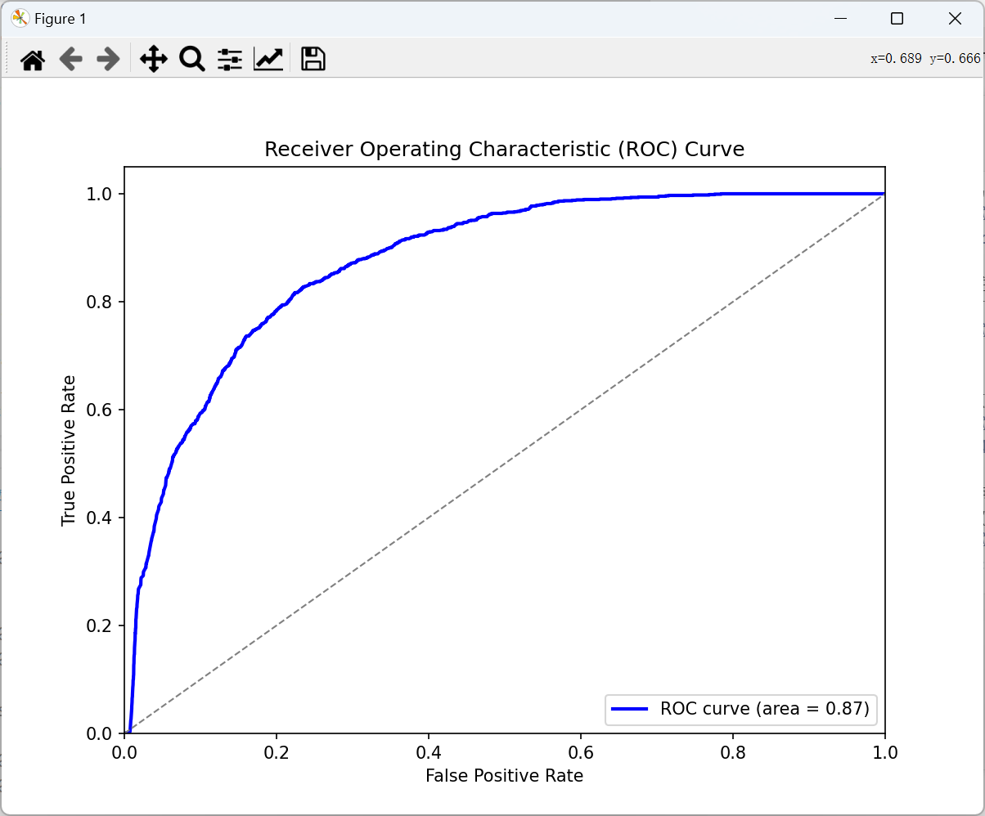

模型评估
梯度下降图

模型优缺点

